如图所示装置可用于测定空气中氧气的含量，实验前在集气瓶内加入少量水，并做上记号。下列说法中，不正确的是（ ）
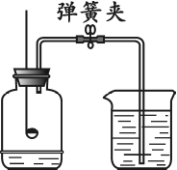
A. 实验时红磷要过量
B. 点燃红磷前先用弹簧夹夹紧乳胶管
C. 红磷熄灭后立刻打开弹簧夹
D. 最终进入瓶中的水的体积约为氧气的体积
解析：
实验时的注意事项：
① 点燃红磷前主要检查装置的气密性；
② 红磷要过量（或足量）；
③ 点燃红磷前要加紧止水夹；
④ 当燃烧停止，温度接近室温时再打开止水夹；
⑤ 不能用碳、硫、蜡烛来代替红磷，因为它们燃烧后都有气体生成。使瓶内气体的体积几乎没有变化，瓶内外气压差很小，水不能进入或进入的水很少，但如果在瓶内先放入能与生成气体反应的物质除去该气体，也能用碳、硫、蜡烛等代替红磷；
⑥ 不能用镁代替红磷，因镁也能与氮气反应，使测得的氧气体积比实际偏大。
答案：C

